链表相交
https://leetcode.cn/problems/intersection-of-two-linked-lists-lcci/
给你两个单链表的头节点 headA 和 headB ，请你找出并返回两个单链表相交的起始节点。如果两个链表没有交点，返回 null 。
图示两个链表在节点 c1 开始相交：
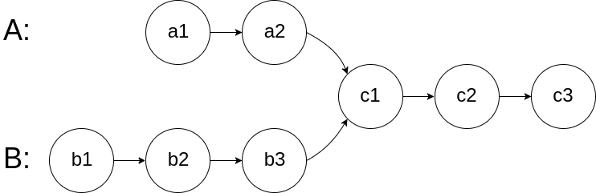
题目数据 保证 整个链式结构中不存在环。
注意，函数返回结果后，链表必须 保持其原始结构 。
示例 1：
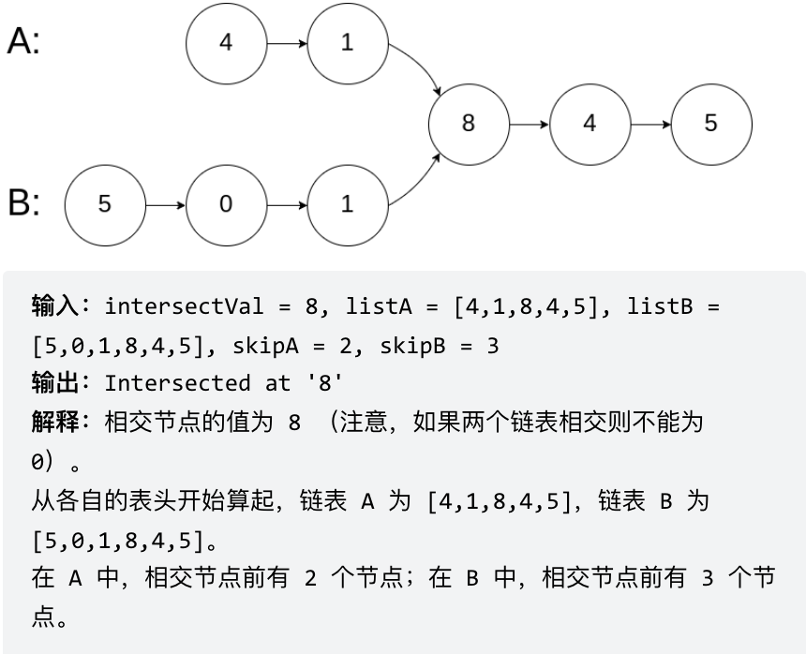
示例2：
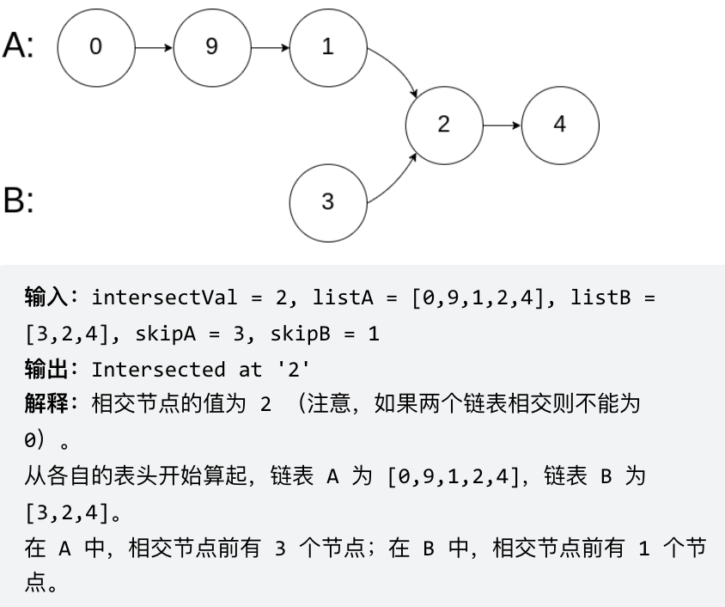
示例3：
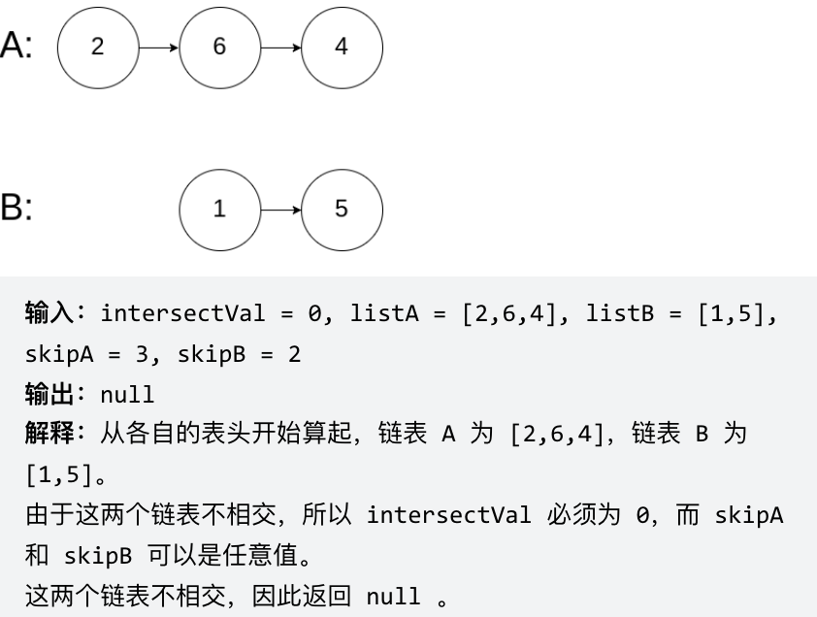
解题思路：
求两个链表交点节点的指针。 交点不是数值相等，而是指针相等。
求出两个链表的长度，并求出两个链表长度的差值，然后让curA移动到，和curB 末尾对齐的位置
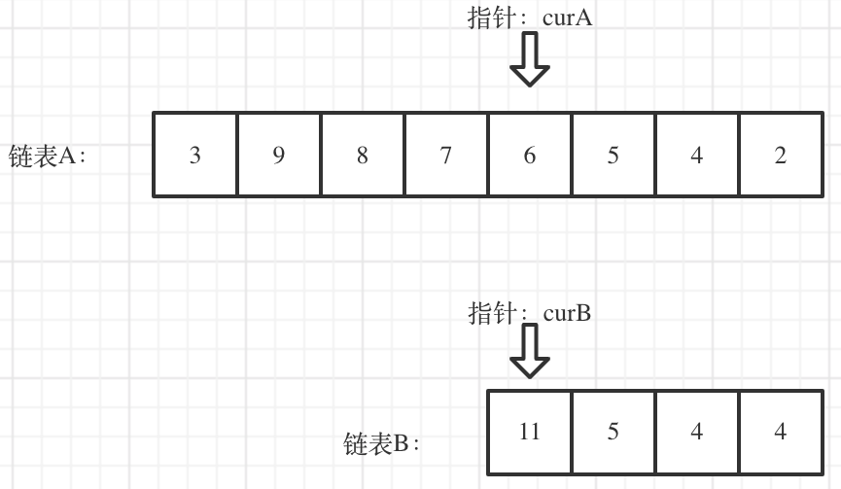
class Solution:
def getIntersectionNode(self, headA: ListNode, headB: ListNode) -> ListNode:
lena,lenb=0,0
cur=headA
while cur:
lena+=1
cur=cur.next
cur=headB
while cur:
lenb+=1
cur=cur.next
curA,curB=headA,headB
if lena<lenb:
curA,curB=curB,curA
lena,lenb=lenb,lena
for i in range(lena-lenb):
curA=curA.next
while curA:
if curA==curB:
return curA
else:
curA=curA.next
curB=curB.next
return None

